Міністерство освіти і науки України
Харківський національний університет радіоелектроніки

Факультет Інформаційних теххнологій та технічного захисту інформації
(повна назва)

Кафедра
Радіотехнологій інформаційно-комунікаційних систем
(повна назва)

КВАЛІФІКАЦІЙНА РОБОТА
Пояснювальна записка

рівень вищої освіти другий (магістерський)

Оцінка продуктивності систем зв’язку міліметрового диапазону радіохвиль

(тема)

Виконав:
студент _2_ курсу, групи РПСКм-20-1
Сметан Д.П.
(прізвище, ініціали)

Спеціальність 172
Телекомунікації та радіотехніка
(код і повна назва спеціальності)
Тип програми ОПП
(освітньо-професійна або освітньо-наукова)
Освітня програма Радіоелектронні пристрої, системи та комплекси (РПСК)
(повна назва освітньої програми)

Керівник проф. Цопа О.І.
(посада, прізвище, ініціали)

Допускається до захисту

Зав. кафедри
_Олександр Цопа

(підпис.) (прізвище, ініціали)

2021 р

Харківський національний університет радіоелектроніки

Факультет Інформаційних технологій та технічного захисту інформації Кафедра Радіотехнологій інформаційно-комунікаційних систем

Рівень вищої освіти Спеціальність
другий (магістерський)
172 Телекомунікації та радіотехніка
(код і повна назва)

Тип програми освітньо-професійна
(освітньо-професійна або освітньо-наукова)
Освітня програма_Радіоелектронні пристрої, системи та комплекси
(повна назва)

ЗАТВЕРДЖУЮ:

Зав. кафедри Цопа О.І.
(підпис)
« » 2021 р.

ЗАВДАННЯ
НА КВАЛІФІКАЦІЙНУ РОБОТУ
студентові Сметану Данило Петровичу
(прізвище, ім’я, по батькові)

- Тема роботи
Оцінка продуктивності систем зв’язку міліметрового диапазону радіохвиль

затверджена наказом університету від 05 листопада 2021 р. № 1647ст
- Термін подання студентом роботи до екзаменаційної комісії 15 грудня 2021 р.
- Вихідні дані до роботи
- Системи звязку
- Міліметровий діапазон радіозвиль .
- Моделі розповсюдження радіохвиль
- Оцінка щвидкості передачі інформації по каналу зв’язку

4. Перелік питань, що потрібно опрацювати в роботі 1. Огляд літературних джерел за_темою роботи; 2.Особливості розповсюдження радіохвиль міліметрового діапазону;
- Моделі оцінки загасання радіохвиль міліметрового діапазону;
- Дослідження продуктивності системи звязку;

- Перелік графічного матеріалу із зазначенням креслеників, схем, плакатів, комп’ютерних ілюстрацій (п.5 включається до завдання за рішенням випускової кафедри)
Комплект слайдів презентації

- Консультанти розділів роботи (п.6 включається до завдання за наявності консультантів згідно з наказом, зазначеним у п.1 )

Найменування розділу | Консультант  (посада, прізвище, ім’я, по батькові) | Позначка консультанта про виконання розділу
Найменування розділу | Консультант  (посада, прізвище, ім’я, по батькові) | підпис | дата
Основна частина | д.т.н. проф. кафедри РТIКС Цопа О.І.

КАЛЕНДАРНИЙ ПЛАН

№ | Назва eтапів роботи | Терміни виконання етапів роботи | Примітка
1 | Огляд літературних джерел за темою роботи | 05.11.2021
2 | Особливості розповсюдження радіохвиль міліметрового діапазону | 10.11.2021
3 | Моделі розповсюдження радіохвиль | 15.11.2021
4 | Оцінка продуктивності каналів зв’язку | 30.11.2021
5 | Оформлення пояснювальної записки та слайдів презентації | 05.12.2021

Дата видачі завдання 1 вересня 2021 р.

Студент
(підпис)

Kepiвник роботи проф. Цопа О.І.
(підпис) (посада, прізвище, ініціали)

РЕФЕРАТ

Робота містить: сторінок – 69, рисунків – 33, таблиць – 6,посилань на джерела – 24.

МІЛІМЕТРОВИЙ ДІАПАЗОН. АТМОСФЕРНЕ ПОГЛИНАННЯ, ЛІНІЯ ЗВ’ЯЗКУ, КУМУЛЯТИВНЕ РОЗПОДІЛЕННЯ

Об’єкт дослідження-Поширення радіохвиль ММ ДХ
.
Предмет дослідження - Дослідження і оцінка роботи каналу зв'язку міліметрового діапазону

В атестаційній роботі проведені огляд та аналіз різних методів розрахунку готовності каналу зв’язку міліметрового діапазону та розповсюдження радіохвиль в атмосфері

Побудована кумулятивна функція послаблення радіохвиль в атмосфері і проведено її аналіз.

ABSTRACT

The work contains: pages - 96, figures - 33, tables – 6, references to sources - 24. MILLIMETER RANGE. ATMOSPHERIC ABSORPTION,
COMMUNICATION LINE, CUMULATIVE DISTRIBUTION

Object of research is the radio wave propagation.
Subject of research - Research and evaluation of the millimeter band communication channel

The evaluation work reviews and analyzes various methods of calculating the readiness of the millimeter band and the propagation of radio waves in the atmosphere.
The cumulative function of attenuation of radio waves in the atmosphere is con-structed and its analysis is carried out.

ПЕРЕЛІК УМОВНИХ ПОЗНАЧЕНЬ, СИМВОЛІВ, ОДИНИЦЬ, СКОРОЧЕНЬ І ТЕРМІНІВ

ММ –МІЛІМЕТРОВИЙ
ДХ – Діапазон хвиль
ITU – International Telecommunication Union КВП – коефіцієнтом використання поверхні ДНА – діаграма спрямованості антени
ДН – діаграма спрямованості

ЗМІСТ
ВСТУП 7
  - ПЕРСПЕКТИВИ РОЗВИТКУ БЕЗПРОВІДНИХ ТЕХНОЛОГІЙ
    - Тенденції розвитку 5G мереж. Нові частоти E-діапазону та технологія OAM … 8

1.2 Нова технологія OAM у 5G ...........................……......................……................. | 16
1.3 E-діапазон у 5G мережах ...........................……......................…….................... | 19
2 ОСОБЛИВОСТІ РОЗПОВСЮДЖЕННЯ РАДІОХВИЛЬ ММ ДХ ................. | 23
2.1 Згасання радіохвиль ММ ДХ ....................…….......................................……... | 23
2.2 Розсіювання та поглинання MM ДХ ………………………………………….. | 28
2.3 Статистичні параметри ослаблення сигналу MM ДХ ………………..………. | 28
3 РОЗРОБКА СЦЕНАРІЮ РОЗГОРТАННЯ МЕРЕЖ 5G ………………….……. | 62
4 РОЗРОБКА МОДЕЛІ ДЛЯ ОЦІНКИ ПРОДУКТИВНОСТІ СИСТЕМИ
ЗВ’ЯЗКУ ………………….………...…………….………...…………….………... | 38
4.1 Розробка моделі системи зв’язку в MATLAB ………………………………. | 43
4.2 Результати моделювання системи зв’язку в MATLAB ……………………... | 44
ВИСНОВКИ…………………………………………………………………………. | 49
ПЕРЕЛІК ДЖЕРЕЛ ПОСИЛАННЯ……………………………………………… | 50
ДОДАТОК А 53
ДОДАТОК Б 59

ВСТУП

В даний час відбувається інтенсивний процес розвитку систем зв'язку комерційного та військового призначення, освоєння нетрадиційних діапазонів радіо- та оптичних хвиль, у тому числі НВЧ та ОВЧ, включаючи міліметрові хвилі (ММ ДХ), хвилі терагерцового діапазону, ближній ІЧ-діапазон.
На даний момент зі стін лабораторій вже виходять системи ММ ДХ, а також лазерного (ІЧ-діапазону) випромінювання, призначені для роботи в атмосферних оптичних лініях зв'язку (АОЛЗ). Що стосується діапазону ММ ДХ це пов'язано, насамперед, його затребуваністю до створення надшвидкісних бездротових транспортних мереж мобільного трафіку, і навіть радіорелейних систем, оскільки займана ММ ДХ смуга частот набагато перевищує ті, що й досі перебували у розпорядженні проектантів цих систем. Крім того, використання даного діапазону не вимагає ліцензування, що дозволяє запустити обладнання в експлуатацію в найкоротші терміни.
Декілька десятків років ММ ДХ вважалися непридатними для практичного використання через відсутність елементної бази для генерації та прийому таких ЕМ-коливань, побудови антенно-фідерного тракту в міліметровому діапазоні, а також через відсутність даних щодо поширення випромінювання у земній атмосфері та міському середовищі.
Створенню систем зв'язку у міліметровому діапазоні передували численні вітчизняні та зарубіжні (NTT, Японія) дослідження особливостей поширення цих хвиль у різних середовищах, а також розробки нових засобів генерації, посилення, прийому та обробки сигналів на частотах понад 30 ГГц. В результаті вже зараз профільні інжинірингові компанії впритул підійшли до створення мереж, здатних забезпечити швидкість передачі даних до 10 Гбіт/с, використовуючи при цьому простіші, порівняно з раніше використовуваними методи модуляції, такі як QAM-256, QPSK, без застосування додаткових. алгоритми кодування.

Передбачається також, що цей діапазон буде затребуваний стандартами бездротового зв'язку малої дальності IEEE 802.11ad та WirelessHD.
Переваги діапазону ММВ Основні переваги даного діапазону:
- Можливість забезпечити швидкість передачі даних до 10 Гбіт/с, а в перспективі – і більше. Ця величина на два порядки вища за пропускну здатність для існуючих радіосистем.
- Висока завада від індустріальних ЕМ-перешкод.
- Можливість суттєвого зниження габаритів антенних систем та отримання надвузьких діаграм спрямованостей передавальної та приймальної антен — (0,3–1,5)°, що значно збільшує дальність зв'язку порівняно з традиційними НВЧ-системами сантиметрового діапазону.
- Мініатюрні антени зазнають значно меншого вітрового навантаження, цей фактор загалом підвищує надійність системи зв'язку і позитивно позначається на зменшенні вартості обладнання.
- Оскільки приймально-передаючі антени в діапазоні MMB використовують вузькі діаграми спрямованості, то практично відсутній взаємовплив між сусідніми базовими станціями та збільшується дальність дії каналу зв'язку MMB. Цей фактор дозволяє максимально близько розташовувати антени один до одного, до кількох сантиметрів, що є безперечною перевагою при створенні базової станції стільникового зв'язку, що працює в мультичастотному режимі.
- Завдяки використанню малих кутів передавальних променів, системи діапазону ММВ мають високу енергетичну скритність. Ще однією перевагою мм є малі розміри обладнання, що працює на цих хвилях.
Сучасна мікроелектронна технологія дозволяє створювати мініатюрні мікрохвильові пристрої, а в діапазоні ММВ і самі антени можна зменшити до розмірів мікросхеми. Так, наприклад, звичайний напівхвильовий вібратор, призначений для роботи на частоті 900 МГц, має довжину 15 см, але напівхвильова антена для частоти 95 ГГц матиме довжину всього 1,58 мм у

вільному просторі або навіть менше, якщо виготовлена на діелектричній підкладці. Це означає, що вся конструкція радіотрансмітера, включаючи антену, може бути компактною. На підкладці мікросхеми нескладно створити фазовану антенну решітку з великою кількістю елементів, яка буде здатна комутувати та фокусувати енергію для збільшення коефіцієнта посилення, потужності та дальності передачі. Прикладом може бути 24-ГГц однокристальний радар BGT24MTR11 компанії Infineon, який працює в ISM- діапазоні 24-24,25 ГГц. Приймач та передавач розміщені на одному кристалі в корпусі QFN. Пристрій винятково просто у використанні, оскільки розробнику не потрібно встановлювати на плату радіочастотні узгоджувальні елементи та розраховувати високочастотні з'єднання (рис. 1).
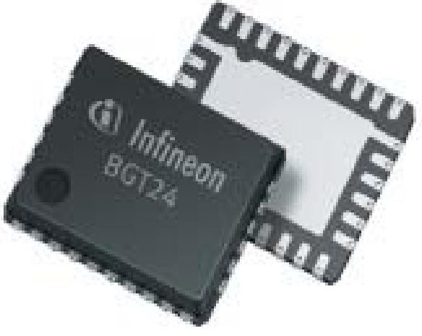

Рисунок 1.1 – Однокристальний радар BGT24MTR11 компанії Infineon

При побудові радіоліній, що працюють у діапазоні ММ ДХ, нині використовуються дводзеркальні параболічні антени Кассегрена. Вибір антен цього типу обумовлений меншим затіненням поверхні дзеркала і, отже, вищим коефіцієнтом використання поверхні (КІП). Фізичні характеристики та особливості діапазону ММВ Як було зазначено вище, діапазон ММВ займає радіоспектр 30-300 ГГц (довжина хвилі від 1 до 10 мм). З нього виділяють три основні смуги частот 71-76, 81-86, 92-95 ГГц (Е-діапазон) і смуги частот 40,5- 43,5 ГГц (Q-діапазон), які є «вікнами» прозорості поширення сигналу атмосфері. Такий поділ спектру стався через особливості поширення ММВ у частотному діапазоні 30-100 ГГц.

1 ПЕРСПЕКТИВИ РОЗВИТКУ БЕЗПРОВІДНИХ ТЕХНОЛОГІЙ

Тенденції розвитку 5G мереж. Нові частоти E-діапазону та технологія OAM

Вже ні для кого не секрет, що з розвитком систем бездротового зв'язку п'ятого покоління (5G) пропонується використання міліметрового діапазону довжин хвиль. Нещодавно для з'єднань точка-точка була стандартизована E- діапазон, що працює на частотах 71-76 та 81-86 ГГц.
Докладніше з його особливостями можна ознайомитись на сайті компанії Huawei. Темпи розвитку мереж п'ятого покоління настільки стрімкі, що випереджають усі попередні Покоління мереж 1G-4G.

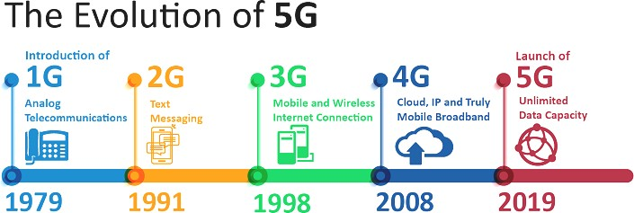

Рисунок 1.2 – Темпи розвитку мереж нового покоління

І якщо ще кілька років тому впровадження мереж п'ятого покоління планувалося на 2020 рік, то буквально минулого року вже стало відомо, що деякі комерційні мережі почали свою роботу вже у 2018 році, випереджаючи тим самим усі прогнози.
Технології 5G дозволять забезпечити найвищі швидкості передачі даних, доступні на сьогоднішній день. На малюнку 1 показана діаграма порівняння технологій IMT-Advanced (4G) та IMT-2020 (5G).

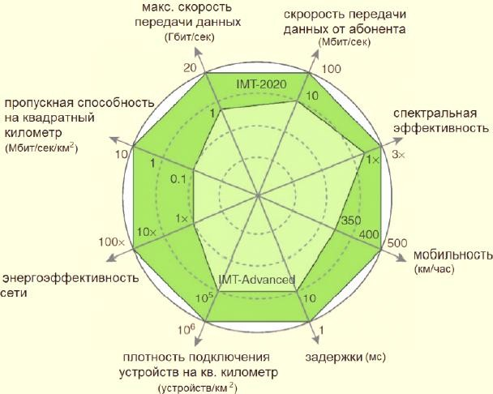
Рисунок 1.3 – Діаграма порівняння технологій IMT-Advanced (4G) та IMT-2020 (5G).

Діаграма була розроблена Міжнародним союзом електрозв'язку (МСЕ), спеціалізованим установою Організації Об'єднаних Націй з інформаційно- комунікаційних технологіям. З діаграми можна зробити висновок, що планується значне збільшення швидкості передачі даних користувачів (майже на порядок для деяких характеристик), а також значне збільшення пропускної спроможності та зони радіопокриття. Для створення мереж наступного покоління знадобиться не тільки реалізація нового апаратного та програмного забезпечення, що задовольняє вимогам 5G мереж, але також виникає потреба в розроблення інфраструктури для мікрокористувальних мереж, так як передача даних буде вестися в тому числі, і на невеликих дистанціях, на частотах до 100 ГГц. До мереж п'ятого покоління головне увага приділялася вдосконаленню бездротових пристроїв та інтерфейсів, але з огляду

на те, що 5G у перспективі буде перекачувати гігабітний трафік, то гостро також постане питання про оптимізації роботи всієї мережі загалом.
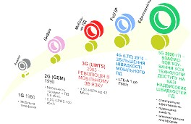
Рисунок 1.4 – Діаграма розвитку технологій

Саме тому останнім часом ми так часто чуємо про інтернеті речей (IoT), хмарних технологіях та ін. Вони стануть невід'ємною частиною стандарту 5G. Оптимізація торкнеться безпосередньо транзитного вузла, що з'єднує базову станцію зв'язку з постачальником Інтернет-послуг (Fronthaul Aggregation).
Відповідно до робочого документа 5G, транзитний зв'язок від абонента може бути реалізована як по провідному каналу за допомогою виділеної лінії (мідної або оптоволоконної) так і з використанням високошвидкісних бездротових радіомістів топологіям точка-точка або точка-многоточка). Розгортання провідного транзитного шляху
Деякі місця можуть бути досить дорогим і складним технічним рішенням. Тому у 5G мережах передбачені "мультихопові" (multihop wireless) бездротові станції, здатні обслуговувати великі зони покриття. До того ж їх використання дозволить надалі швидко масштабувати ділянки мережі. У перспективі крім бездротових технологій радіодіапазону 5G планується використовувати обладнання АТЛЗ (атмосферні оптичні лінії зв'язку).

Але все ж основну нішу в мережах 5G займе E-діапазон (E-Band). На малюнку 3 показано характеристики E-діапазону в порівнянні (за швидкістю передачі даних та відстані) з іншими технологіями зв'язку:
Оптоволоконний зв'язок забезпечує швидкість передачі даних до 10 Гбіт/сек, а перевагою бездротових мереж E-діапазону є те, що за швидкістю з'єднання вони наближаються до швидкості передачі по волокну. Для цього потрібно мати бездротове обладнання на прямої видимості і використовувати високоспрямовані антени, що мають вузьку ширину променя діаграми спрямованості, що мінімізує перешкоди для сусіднього обладнання, що працює в тому ж діапазоні частот. Для роботи обладнання в діапазоні E міжнародний союз електрозв'язку ITU виділив частоти: 24.25-27.5, 37-40.5, 42.5-43.5, 45.5-47,
47.2-50.2, 50.4-52.6, 66-76 та 81-86 ГГц.

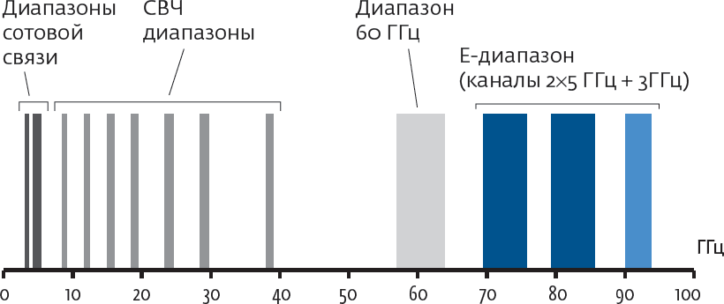

Рисунок 1.5 – Для роботи обладнання в діапазоні E міжнародний союз електрозв'язку ITU виділив частоти

Цікаво відзначити той факт, що історично склалося так, що системи зв'язку, працюючі у вказаному діапазоні частот, були розроблені для військових цілей, а також для космічного зв'язку. Тому досить дивно зараз те, що цими діапазонами тепер "діляться" з телекомунікаційними компаніями та приватними особами.

Нова технологія OAM у 5G

Для фахівців у галузі бездротового зв'язку не секрет, що існуючі на сьогодні методи збільшення швидкості передачі реалізуються здебільшого програмно (це технології цифрової обробки сигналів, мультиплексування та ін.). В якихось аспектах обрій обчислювальних ресурсів досягнуто, у зв'язку з чим, великий інтерес розробників стандартів зв'язку спрямований у бік апаратного збільшення швидкості передачі. Серед інших, останнє час найбільшу увагу фахівців зосереджено навколо щодо нової технології OAM (Orbital Angular Momentum). OAM - це технології мультиплексування з поділом по орбітальному кутовому моменту (ОУМ у російськомовній літературі), яка раніше вже розглядалася нашими колегами [2]. За допомогою OAM сигнали можна детектувати за їх "закрученості". Сигнали з різним ступенем завихрення належать різним інформаційним потоків.
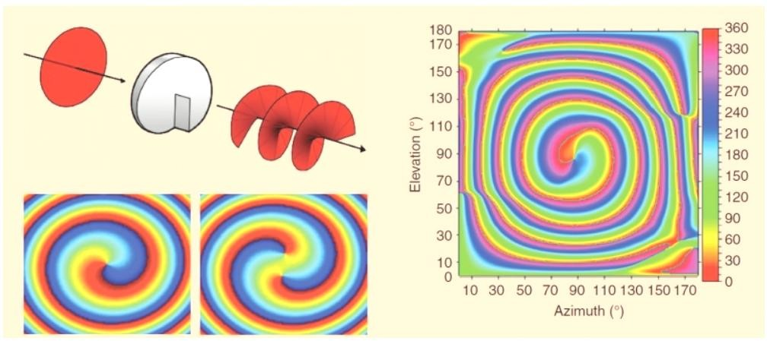
Рисунок 1.6 – OAM - це технології мультиплексування з поділом по орбітальному кутовому моменту

Інтерес до OAM викликаний недарма, адже у перспективі вона може стати непоганим доповненням до багатоантеним системам MIMO, що дозволили свого часу багаторазово збільшити доступні швидкості передачі в

радіодіапазоні. І на сьогоднішній день накопичилося чимало практичних прикладів успішної реалізації цієї технології. У 2012 році на основі OAM була реалізовано атмосферну оптичну лінію зв'язку на довжині хвилі 1550 нм, яка забезпечила швидкість передачі даних 2.56 терабіта в секунду на відстані 1 метр. Приблизно в той же час аналогічний експеримент із застосуванням OAM був реалізований на частоті 2.414 ГГц на основі бездротовий технології Wi-Fi. Досягнута дальність зв'язку становила 442 метри. Також зустрічаються варіанти реалізації OAM на частотах 60 та 28 ГГц.
Поки що демультиплексувати OAM сигнал досить складно, тому що в процесі розповсюдження сигнали OAM швидко поділяються у просторі і зрештою їх важко зібрати та розділити. В оптичному діапазоні для поділу сигналів використовується метод сортування мод, але витрати на його реалізацію досить матеріальні. Описані експерименти з успішною реалізацією OAM за останні 5 років зведено до таблиці нижче
На методах генерації OAM сигналів зупинятися не будемо, зазначимо лише, що раніше зазначеної статті, опублікованій на nag'e, наводилися приклади реалізації антеної системи для створення сигналів такого типу. Один із найбільш очевидних варіантів – це конструктивне зміна дзеркальної антени, що призводить до "закручування" радіохвилі, як показано на малюнку 4 нижче:
Також відзначимо, що реалізації антен, що генерують OAM, вже зроблено досить багато і перше згадка про них зустрічається в 1996 в [10]. Сьогодні на предмет використання "закручених" радіохвиль збільшення пропускної спроможності каналу зв'язку йдуть великі суперечки. Одні фахівці досить оптимістично дивляться на OAM і пророкують їй велике майбутнє під час роботи разом з MIMO, або передбачають навіть витіснення цієї технології. Інші ж вважають, що існує ряд причин, через які застосування OAM неможливе в радіодіапазоні, серед них: багатопроменеве поширення сигналу, необхідність точного фокусування променю та ін.

Незважаючи на суперечки не можна не помітити, що Метод Південної Каліфорнії, описаний у статті [1] прийому "закручених" хвиль на прийомі та перетворення хвилі назад у плоску, є досить хорошим рішенням, так як прийом сигналу може здійснюватися стандартною модифікованою під OAM антеною. Та й дальність зв'язку пристойна, майже півкілометра, що є досить добрим результатом для тестового прототипу бездротового антенного тракту.

E-діапазон у 5G мережах

Е-діапазон являє собою спектр електромагнітного випромінювання, що лежить у частотному діапазоні від 60 до 90 ГГц, (рис.1.5).
У США вже виділено для комерційного використання смуги частот, що лежать у діапазонах 71- 76, 81-86 та 92-95 ГГц. А для приватного використання можуть бути використані частоти 76-81 гігагерцового діапазону. Системи зв'язку, що працюють у E-радіодіапазоні, планується використовувати для організації останньої милі в тих місцях 5G мереж, де прокладка провідної гігабітна лінія зв'язку буде досить дорогим рішенням (це райони зі складними гірськими та водними ділянками). Оскільки радіосигнали цього діапазону швидко загасають при відображення від перешкод, то реалізована топологія підключення обладнання – виключно "крапка-крапка".
Над розвитком бездротових мереж 5G у цьому напрямку вже працюють такі великі телекомунікаційні компанії, як Ericsson, Huawei, NEC і Nokia. Ще кілька років тому ніхто й не міг уявити, що бездротовий зв'язок порівнюватимуть за швидкістю підключення з оптичним волокном. Зараз смугу частот 70-80ГГц всерйоз збираються використовувати на вузьких ділянках мережі як заміну оптоволоконного підключення зі швидкістю передачі до 3 Гбіт/сек. Крім того, бездротове рішення є ще й більш економічним у порівнянні з прокладкою оптики.

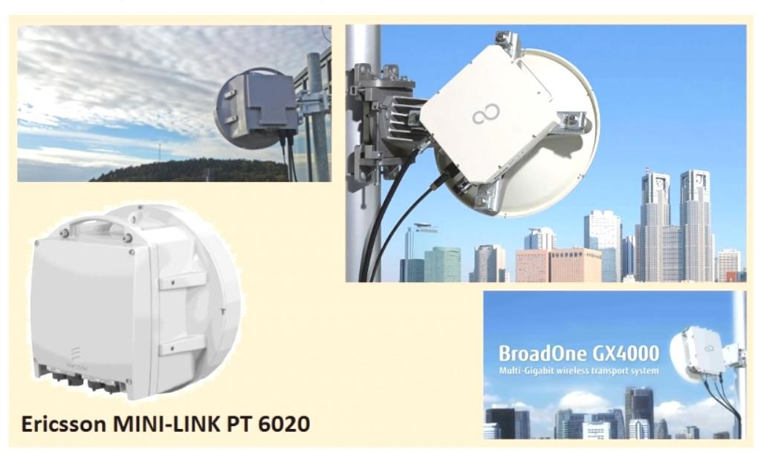
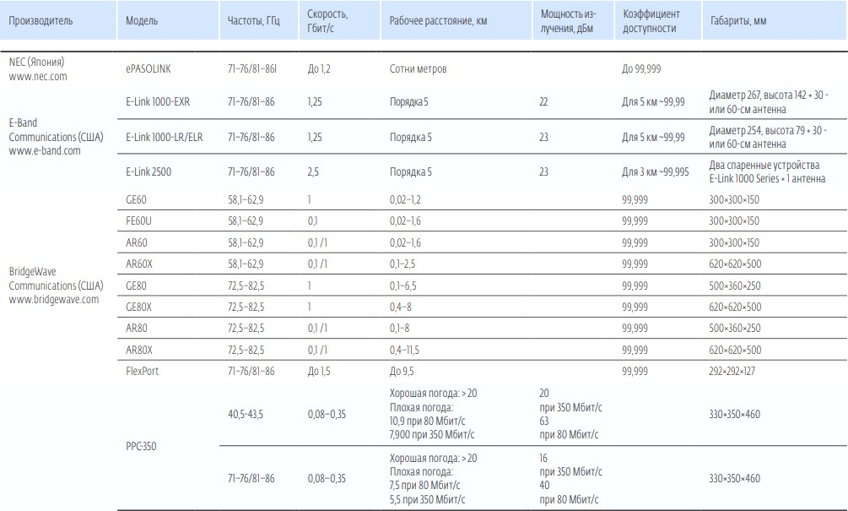

Рисунок 1.7 – Приклад обладнання Ericsson MINI-LINK PT 6020, що реалізує з'єднання на швидкості 1 Гбіт/сек

Постачальники Ericsson і Fujitsu вже успішно виробляють радіостанції Е- діапазону. На малюнку 6 приклад цього обладнання - Ericsson MINI-LINK PT 6020 від компанії Ericsson, що реалізує з'єднання на швидкості 1 Гбіт/сек і підтримує модуляцію до 64 QAM.

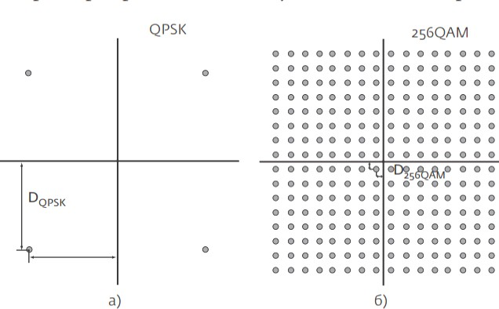

Рисунок 1.8 – QAM модуляція є одним із багатьох методів, які будуть використовуватися для досягнення необхідної для 5G мереж продуктивності

Для організації тригігабітного підключення параболічна антена має бути встановлена на прямій видимості, мати високий коефіцієнт посилення (> 30 дБ, приклад на малюнку вище 44 дБ) та ширину променю близько 1 градуса. Аналогом цієї антенної системи є Fujitsu's BroadOne.
OAM модуляція є одним із багатьох методів, які будуть використовуватися для досягнення необхідної для 5G мереж пропускної спроможності та збільшення швидкості передачі даних. Багато аспекти цієї технології ще вимагають низки теоретичних та практичних рішень, починаючи від генерації "закрученого сигналу" та закінчуючи його виявленням та мінімізацією втрат.
Незважаючи на думки деяких скептиків щодо цієї технології, досить великі компанії вже розпочали роботу зі створення обладнання під OAM, тому ми схильні думати, що "закручені" радіохвилі займуть певну нішу в 5G мережах і стануть невід'ємною частиною технологій, що дозволяють організовувати бездротовий зв'язок на гігабітних швидкостях

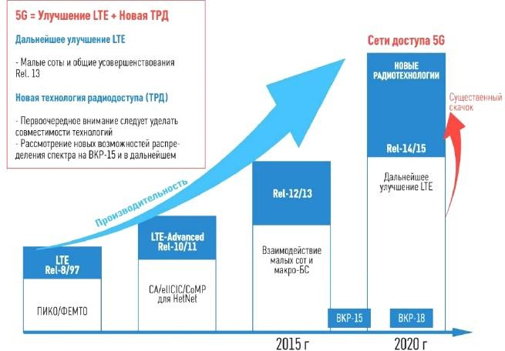

Рисунок 1.9 – Часова лінія впровадження нових технологій

2 ОСОБЛИВОСТІ РОЗПОВСЮДЖЕННЯ РАДІОХВИЛЬ ММ ДХ

Як показали проведені дослідження, результати яких докладно викладені в [1], на поширення електромагнітних хвиль міліметрового діапазону впливають такі фактори, як згасання радіохвиль, розсіювання, поглинання, деполяризація, а також сезонний фактор. Розглянемо їх докладніше.

Згасання радіохвиль ММ ДХ

Загасання в тропосфері існує двох типів: резонансне та нерезонансне. Резонансне обумовлено властивістю молекул поглинати ЕМ-хвилі та ЕМ-поле власних спектрів випромінювання. Поглинання енергії відбувається при збігу частоти електромагнітної хвилі, що приходить з однією з дискретних частот внутрішньомолекулярних квантових енергетичних рівнів. Зворотний перехід з більш високого енергетичного рівня на нижчий супроводжується випромінюванням електромагнітних квантів на власній резонансній частоті, яке є одним із шумових полів у радіодіапазоні.
Нерезонансне згасання обумовлено тепловими втратами енергії під час поширення електромагнітної хвилі у різних метеорологічних умовах. Під цими умовами маються на увазі гідрометеори (дощ помірної та великої інтенсивності, туман), хмари та інші метеорологічні явища у нижніх шарах тропосфери. Ослаблення в опадів особливо суттєво позначається на частотах понад 10 ГГц. Графік залежності згасання сигналу ММ ДХ від частоти у логарифмічному масштабі представлений на рис. 2.1.

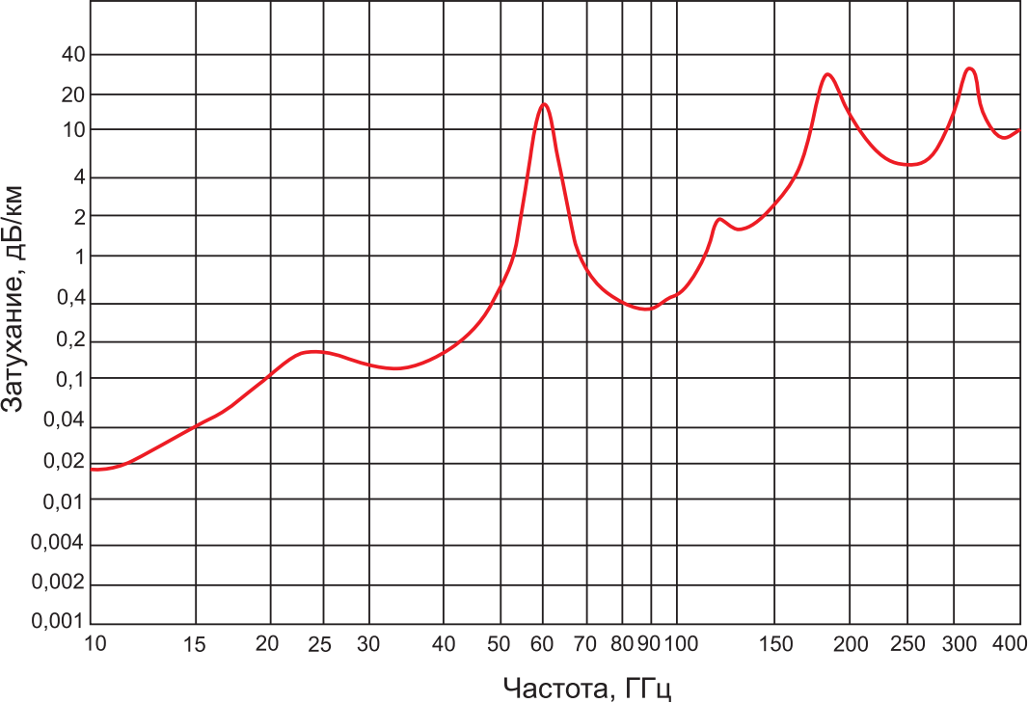

Рисунок 2.1 – Графік залежності згасання сигналу ММ ДХ від частоти

Розсіювання та поглинання MM ДВ

Розсіювання сигналу відбувається на молекулах та агрегатах молекул, зокрема в умовах серпанку.
Поглинання. Йдеться поглинання сигналу в тропосфері твердими частинками (пилу, диму тощо. буд.), т. е. за умов імгли. Ця властивість повинна враховуватися при розрахунку діаграми спрямованості приймально-передаючої антени, оскільки частинки пилу, що осіли на поверхню антен, можуть змінити властивості поверхні і погіршити характеристики антен. Деполяризація струми, що наводяться в краплях дощу або туману, є джерелом розсіяного, або вторинного, випромінювання, що призводить до виникнення ефекту деполяризації [2]. Дощ може значно зменшити розв'язку між ортогонально- поляризованими радіохвилями, необхідну для повторного використання частот

понад 10 ГГц. Деполяризація у разі призводить до появи взаємних перешкод між каналами. У вуглекислому газі, озоні та метані поглинання міліметрових радіохвиль не відбувається.
Сезонний фактор. Вплив пори року на умови поширення за рахунок розсіювання в тропосфері виявляється в тому, що на трасах, розташованих у північній півкулі, рівень сигналу в літні місяці вищий, ніж у зимові. У середніх широтах сезонні зміни рівня сигналу досягають значень близько 10-12 дБ [1].
Як показано в [1], з усіх перерахованих деструктивних факторів найбільш істотний вплив на поширення міліметрових радіохвиль надають поглинання у гідрометеорах та деполяризація радіохвиль, менший вплив надає поглинання у кисні та водяних парах. Згасання електромагнітної несучої діапазону ММВ під час сильної зливи або снігу може досягати 30-50 дБ/км. Однак такі опади в середніх широтах спостерігаються рідко і закінчуються швидко: за даними співробітників НТЦ ФІОРД, активно використовує міліметрові радіомости на московських магістралях, максимальна тривалість відмови лінії зв'язку внаслідок дощу не перевищила 22 хв на рік.
Значне ослаблення ММВ у гідрометеорах призводить до необхідності підвищення енергетичного потенціалу радіолінії. Енергетичний потенціал (ЕП) лінії зв'язку визначає загальну величину втрат через геометрію розповсюдження, згасання та інших факторів, що визначають послаблення сигналу між передавачем і приймачем.
ЕП виражається формулою [3]:

P = P0 + G1 + G2-L1-L2, (2.1)

де: P – потужність прийнятого сигналу, дБ; P0 – потужність передавача, дБ; G1, G2 – коефіцієнти посилення передавальної та приймальної антен відповідно, дБ; L1 – коефіцієнт геометричних втрат на трасі, дБ; L2 – коефіцієнт втрат на згасання, дБ.

Коефіцієнт геометричних втрат розраховується за такою формулою:

L1 = 92,4+20lg(f)+20lg(d), (2.2)

де d – відстань між передавальної та приймальною антенами в межах прямої видимості, виражена в км, f – частота в ГГц. Типовий ЕП лінії зв'язку Е- діапазону становить 190-197 дБ.
При розрахунках радіоканалів діапазону ММ ДХ для конкретного регіону необхідно враховувати статистичні дані про опади та використовувати районні картки їхньої інтенсивності.
Порівняльний аналіз каналів передачі інформації діапазону ММВ з АОЛС Найближчими конкурентами систем зв'язку діапазону ММ ДХ секторі широкосмугових систем є АОЛС. Тому доцільно розглянути основні характеристики. Типова оптична атмосферна система зв'язку використовує ближній ІЧ-діапазон у вікнах прозорості 0,85-0,95 мкм, 1,5-1,6 мкм і реалізує архітектуру «крапка-крапка» між двома приймально-передаючими пунктами, розташованими в межах прямої видимості. У передавачі використовується напівпровідниковий лазерний діод із зовнішнім або внутрішнім модулятором оптичного випромінювання, що передається цифровим потоком. Модульований лазерний промінь колімується передавальної оптичної системою і прямує у бік фокусуючої оптичної системи фотоприймача, де проводиться його детектування та декодування інформації, що передається.
До переваг АОЛС відносяться:
- Висока перешкодобезпечність щодо електромагнітних перешкод.
- Нечутливість до так званого «сонячного вітру».
- Формування надвузьких, 1-10 мрадіан (0,057-0,57)°, діаграм спрямованостей передавальних та приймальних пристроїв досить простими оптичними засобами.

- Можливість використання технології коротких імпульсів 0,5–1 нс, за якої інформація кодується за допомогою тимчасової позиційно-імпульсної модуляції. Зміщення імпульсу щодо його "штатного" положення в послідовності вперед задає "0", тому - "1". Час зміщення вбирається у 0,25 тривалості імпульсу. Це дозволяє отримати високу пікову потужність передавача при мінімальній середній, яка визначається шпаруватістю імпульсної піднесучої.
- Завдяки двом останнім факторам досягається висока енергетична скритність оптичного каналу передачі інформації.
- Можливість реалізувати топології каналів із порушенням прямого ходу променю, використовуючи лише пасивні дзеркала та призми.
- АТЛС не вимагають ліцензування. Оптоелектронна елементна база, що існує на даний момент, дозволяє створювати АОЛС з пропускною здатністю до 10 Гбіт/с. Особливості атмосферного поширення ІЧ-випромінювання наступні:
- Залежність від гідрометеорів, наявності диму, пилу та інших забруднень повітря. У сильний туман або снігопад загасання може досягати 60-70 дБ/км.
- Турбулентні явища в атмосфері при підвищеній температурі та вітрі, що призводять до флуктуації показника заломлення повітря, внаслідок чого відбувається спотворення хвильового фронту, що призводить до мерехтливих низькочастотних (0,5 Гц–3 кГц) завмирань променя та втрат цифрових пакетів, що передаються. Вплив турбулентності проявляється на дистанціях понад 1 км. Для послаблення впливу турбулентності працювати АОЛС великих дистанцій останнім часом стали застосовуватися досить дорогі ($5000–6000) системи адаптивної оптики, дозволяють компенсувати спотворення хвильового фронту. Незважаючи на зазначені проблеми, атмосферний лазерний зв'язок виявився цілком надійним на відстані близько 1-2 км, і коефіцієнт доступності АТЛЗ оцінюється як 99% [3].

В даний час найбільш затребувані лазерні системи передачі інформації в ближньому і дальньому космосі для зв'язку між космічними апаратами, хоча поки що до кінця не вирішені завдання захисту приймально-передаючих дзеркал від мікрометеоритів та автоматичного перешкодостійкого взаємонаведення передавача та приймача. Цікавий приклад: у 2013 році зонд LADEE передавав дані за допомогою спеціального пристрою Lunar Laser Communication Demonstration, що знаходиться на борту космічного апарату. Згідно з даними фахівців НАСА, швидкість передачі інформації на відстань у 385 000 км (відстань між Землею та зондом) склала 622 Мбіт/с для вхідного сигналу та 20 Мбіт/с для вихідного.
Підсумовуючи порівняння атмосферних систем міліметрового та оптичного діапазонів, можна зробити такі висновки:
- на дистанціях близько 1-2 км дані системи мають схожі технічні характеристики;
- на атмосферних лініях великої протяжності (5-10 км і вище) порівняно з ІЧ-діапазоном перевагу мають системи діапазону ММВ - через інші фізичні характеристики поширення сигналів.
Практична реалізація бездротових систем діапазону ММВ У 2016 році компанія «ДОК» (Санкт-Петербург), провідний розробник систем міліметрового діапазону, представила новий пристрій – модель РРС10G у двох модифікаціях: для E-діапазону 71-76/81-86 ГГц та Q-ді 40,5-43,5 ГГц. На початку серпня фахівці цієї компанії провели успішну демонстрацію технологічних можливостей нової радіорелейної лінії зв'язку PPC-10G із пропускною спроможністю 10 Гбіт/c. У рамках презентації було організовано бездротовий канал зв'язку через нар. Темза у центрі Лондона, яким здійснювалася передача IP-пакетів різної довжини. Досягнута швидкість передачі зараз є найвищим світовим досягненням у промисловості магістрального бездротового зв'язку.

Максимальна швидкість каналу, яку забезпечує РРС-10G, становить 10 Гбіт/с Full duplex, мінімальна – 350 Мбіт/с Full duplex. Смуга сигналу, що займається, — від 250 до 2000 МГц (залежно від швидкості передачі даних). Радіоміст РРС-10G має систему адаптивної модуляції (QPSK-256QAM). Модель РРС-10G має вбудований комутатор другого рівня та систему управління Ethernet-сервісами.
Системи передачі даних на базі РРС10G можуть знайти застосування в таких областях: створення опорних швидкісних мереж операторів зв'язку, у тому числі мобільної телефонії;
- організація з'єднання базових станцій 3G/4G/LTE/WiMax;
- організація з'єднання корпоративних офісів та житлових будівель;
- підключення «останньої милі»;
- розгортання сервісних мереж підприємств;
- створення систем захищеного широкосмугового бездротового зв'язку;
- у високошвидкісних каналах зв'язку під час складної електромагнітної обстановки.
Оцінки дальності дії радіомосту РРС-10G залежно від дощових зон та коефіцієнта доступності представлені на рис. 2.2 та рис.2.4.
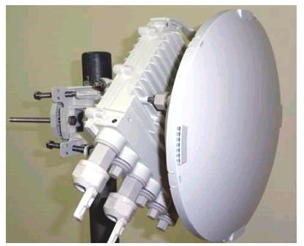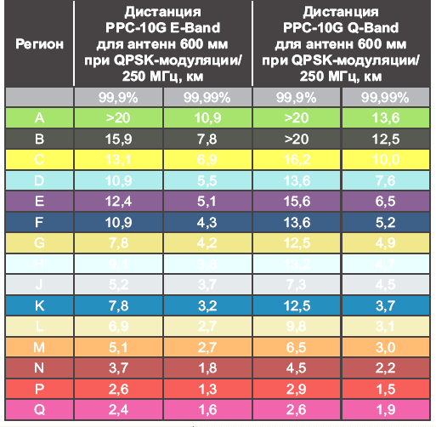
Рисунок 2.2 – Оцінки дальності дії радіомосту РРС-10G

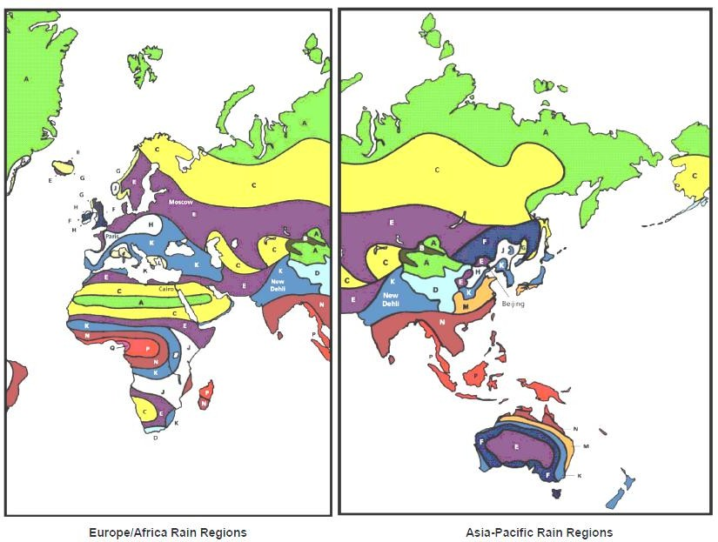
Рисунок 2.3 – Кліматичні зони ITU

При плануванні мережі або окремого прольоту для розрахунку коефіцієнта доступності ліній зв’язку необхідно враховувати кліматичну зону, в якій доведеться працювати. Сильний розкид максимальної довжини прольоту всередині дощового регіону залежить від технічних характеристик вже конкретної апаратури. Отже важливим моментом, для плануванню, мережі є вибір обладнання. Особливу увагу слід приділити, звичайно, загальній енергетиці системи.
При побудові ліній зв'язку міліметрового діапазону необхідно приділити увагу питанням обліку неоднорідності дощу на трасі поширення, що особливо важливо при розрахунку ліній зв'язку Земля-Космос. Навіть при слабких дощах створюване ними ослаблення досить велике.
Ослаблення радіохвиль міліметрового діапазону в тумані залежить від кількості рідкої води в одиниці його обсягу, а так само від його температури. Так само ускладнює розробку теоретичних моделей різноманіття форм випадає снігу і сильна залежність поглинання радіохвиль міліметрового діапазону від вологості снігу.

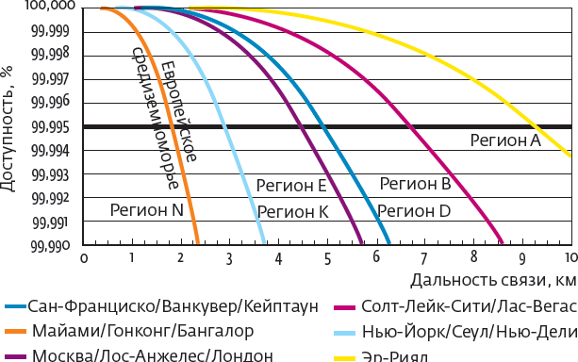
Рисунок 2.4 – Коефіцієнта доступності ліній зв’язку

Апаратна частина радіорелейних ліній (РРЛ) E-діапазону реалізована за класичною схемою дуплексного трансівера. До складу системи входить модем, Up/Down-конвертор, мало шумливий приймальний підсилювач, підсилювач потужності та дуплексний фільтр (рис.2.5).
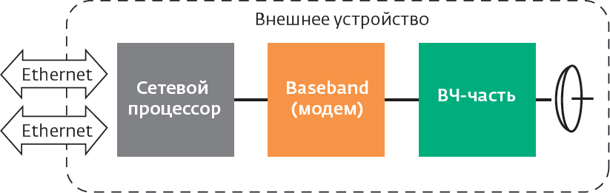
Рисунок 2.5 – Апаратна частина радіорелейних ліній (РРЛ) E-діапазону
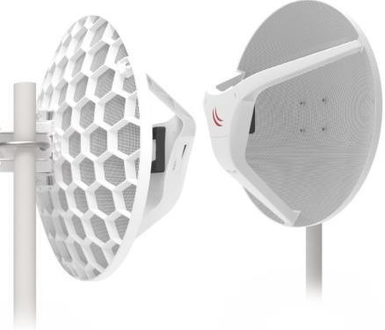
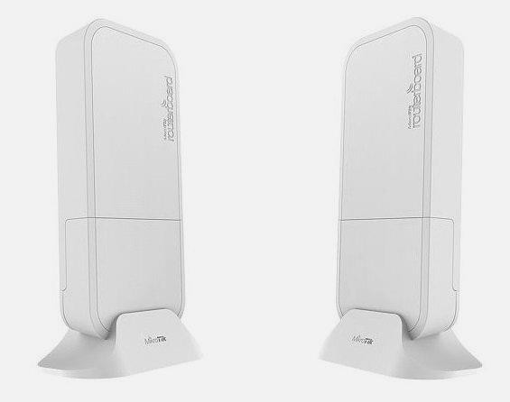
Рисунок 2.6 – Зразки обладнання компанії MikroTik: а) Wireless Wire Dish б) MikroTik Wireless Wire

Міліметровий діапазон дуже перспективний в розвитку 5G-мереж, які нині дуже активно розробляються більшістю країн і Україна не виняток. Однією з перспективних технологій реалізації 5G-мереж є малі базові станції. Малі базові станції - це портативні аналоги нормальних базових станцій мобільного зв'язку. У міському середовищі такі станції повинні розташовуватися на відстані 250 метрів один від одного. Варто врахувати, що для покриття в місті можуть знадобитися тисячі таких станцій, які формують єдину «релейний» мережу для передачі даних користувачеві, що знаходиться в будь-якому місці. Антени цих станцій, що працюють в міліметровому діапазоні, матимуть малі габаритні розміри, що дозволить без праці розміщувати станції на стінах будівель і на елементах конструкцій інших споруд.
Так само до переваг малих базових станцій можна віднести більш ефективне використання виділеного радіочастотного спектру. Через невелику області покриття кожної станції одна і та ж частота може бути використана для обслуговування різних клієнтів двома розташованими неподалік базовими станціями. Але у такої архітектури є і недолік, велика кількість потрібних малих базових станцій зробить економічно недоцільним розгортання 5G-мереж в малонаселених сільських районах.
Клімат в Харкові, з точки зору розглянутої проблеми характеризується тим, що з липня по серпень триває посушливий період, під час якого зволоження відбувається переважно грозами. Пік опадів припадає на грозовий червень і липень (по 61 мм). У липні опади зазвичай бувають кілька разів, але ці грозові дощі мають зливовий характер і відрізняються величезною силою. Ця обставина може бути найбільш деструктивним чинником, що порушує працездатність проектованих тропосферних і наземно-космічних ліній зв'язку.
Найважливішим параметром, що визначає надійність лінії зв'язку, є параметр готовності (неготовності) лінії зв'язку, який кількісно характеризує ймовірність порушення зв'язку. Розрахувати значення параметра готовності/ неготовності лінії зв'язку можна, використовуючи рекомендації міжнародного

союзу з телекомунікацій ITU. В основі прогнозування значень коефіцієнта готовності, крім конкретизації поставлених апаратурних параметрів лінії зв'язку (чутливість приймача, яку випромінює потужність передавача, коефіцієнт посилення антени і ін.) В ММ ДХ вкрай важливі дані про кумулятивної функції розподілу атмосферного ослаблення для кожного розглянутого регіону. Адже, ослаблення, викликане дощем і потужної купчасто хмарністю, є основною причиною перебоїв в роботі систем тропосферного та супутникового зв'язку, що використовують СМ і ММ діапазони хвиль (ДХ).
Кумулятивний розподіл погонного ослаблення в дощах (дБ\км) показує ймовірність перевищення того чи іншого значення атмосферного ослаблення.
    - Експериментально, шляхом набору довготривалої статистики безперервної зміни горизонтального погонного атмосферного ослаблення на приземних трасах точка-точка.
    - Розрахунковим шляхом, на основі експериментальних даних про часовий розподіл дощу з застосуванням радіофізичних моделей адекватно пов'язують інтенсивність дощу з величиною погонного ослаблення в тому чи іншому діапазоні хвиль.

Статистичні параметри ослаблення сигналу MM ДХ

Знання статистичних параметрів ослаблення сигналу на похилих трасах через опади та купчастих типів хмарності необхідно при визначенні надійності і продуктивності супутникових ліній зв'язку.
Наземні радіолінії складають важливу частину інфраструктури електрозв'язку в більшості країн світу. Правильне визначення основних характеристик, пов'язаних з впливом поширення радіохвиль, має вирішальне значення для ефективності роботи мережі і якості підтримуваних послуг, а також суттєвої економічної вигоди найбільш ефективного використання електромагнітного спектра.

Деяке ослаблення за рахунок поглинання в кисні і водяних парах присутній завжди, і має враховуватися при розрахунку загальних втрат при поширенні радіохвиль на частотах вище приблизно 10 ГГц.
На малюнку 2.7 наведена кумулятивна функція значень повного вертикального ослаблення в атмосфері (в напрямку зеніту) отримана нами методом цілодобових радіометричних спостережень радіояркості власного радіотеплового випромінювання атмосфери на частоті 39 ГГц для найгіршого місяця (червень) в Харкові.
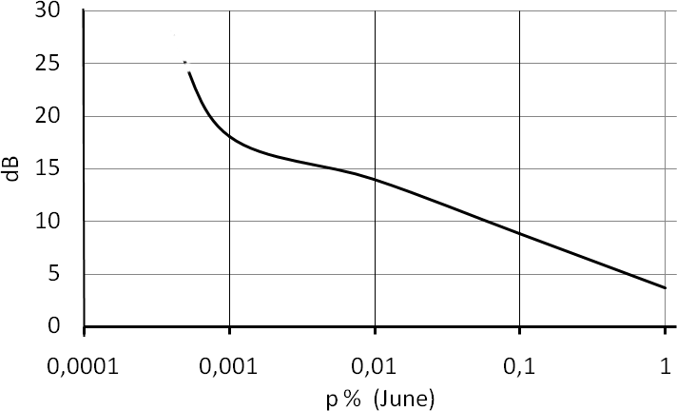
Рисунок 2.7 – Кумулятивне розподіл повного вертикального ослаблення в атмосфері для частоти 39 ГГц (червень, Харків)

Отримані експериментальним шляхом і представлені на рис. 5.15 залежно дають можливість провести оцінний перерахунок і для інших частот і кутів візування. При перерахунку експериментальних значень ослаблення з частоти 39 ГГц на інші частоти слід мати на увазі, що в більшості випадків спостерігається комбінований ефект різних механізмів ослаблення (головним чином за рахунок дощу і хмар) з відмінною, в загальному випадку, частотної залежністю для крапельної вологи хмар і дощу. Отже, має сенс проводити такі частотні порівняння, обмежуючись лише одним з послаблюють ефектів. Так, при використанні систем з низьким запасом на завмирання, загасання через

хмари на частотах ММ ДВ також може бути значним. Водозапас великих купчастих хмар в середніх широтах протягом року, за модельним оцінками ITU-R P.840-6 з ймовірністю 99,9% не перевищує 2 кг\м².

Висновок
Отримані в роботі результати дозволять зафіксувати основні негативні природні фактори, що впливають на коефіцієнт готовності наземно-космічних і радіорелейних 5G ліній зв’язку міліметрового діапазону, оцінити оптимальні вимоги к технічним параметрам цих систем і степінь безперебійності 5G каналів зв’язку у різних регіонах України.
Можна з упевненістю сказати, що в найближчому майбутньому системи міліметрового діапазону займуть лідируюче місце в таких областях бездротової передачі інформації, як радіорелейні системи, транспортні мережі мобільного трафіку 3G/4G/LTE/WiMax, Інтернет речей і, можливо, в радіосистемах малої дальності стандартів IEEE 802.11ad та WirelessHD.
У перспективі можлива синергія систем діапазону ММ ДХ та АТЛЗ із порушенням прямого ходу променя. Це дозволить будувати широкосмугові цифрові системи передачі даних із розширеною топологією, відмінною від
«крапка-крапка».

3 РОЗРОБКА СЦЕНАРІЮ РОЗГОРТАННЯ МЕРЕЖ 5G

Поява технологій WiGig та нового стандарту бездротової передачі інформації IEEE 802.11ad у 2012 р. була продиктована необхідністю значного підвищення швидкості передачі мультимедійної інформації та широким впровадженням технологій високоякісного відтворення відеоінформації з високою роздільною здатністю (HDTV, UHD). Використання діапазону 60 ГГц дозволяло значно розширити смугу пропускання каналу зв'язку до 2 ГГц. Високі швидкості передачі інформації за технологією WiGig досягалися всередині приміщень на невеликих відстанях (в межах 10-15 м), що було достатньо, наприклад, для технологій віртуальної або доповненої реальності (VR/AR) [1,2].
Однак сценарії розгортання систем зв'язку наступного покоління 5G показують [3,4], що діапазон частот 60 ГГц пропонується використовувати не тільки для розгортання персональних мереж WPAN (Wireless Personal Area Network), але і для створення малих сот SC (Small Cell), що дозволить збільшити швидкість інформації в сегменті обслуговування мобільних абонентів у зоні щільної міської забудови та розширити можливості технологій інтернету речей IoT ( Internet of Things ), що вимагають підключення великої кількості пристроїв до бездротового каналу зв'язку [5].
На відміну від сантиметрового діапазону хвиль, де зараз впроваджуються бездротові мережі 4G [6,7], використання міліметрового діапазону хвиль (ММ ДХ), забезпечує більш високі швидкості передачі інформації за рахунок формування вузьких сигнальних променів, високого посилення антен при малій їхній апертурі та підвищення перешкодозахищеності каналу зв'язку. Однак істотним недоліком при цьому є велике згасання радіосигналу в атмосферних газах, гідрометеорах та наявністю деяких інших видів додаткових втрат [8, 9].

Міжнародна організація ITU розробила та запропонувала рекомендації [10,11] для розрахунку можливих послаблень сигналу при застосуванні сучасних систем зв'язку у ММ ДХ у різних кліматичних зонах.
Для уточнення статистичних даних у багатьох країнах, у тому числі і в країнах східної Європи (Польща, Болгарія Угорщина та ін.), проводяться додаткові дослідження особливостей локального мікроклімату та його впливу на ефективність розгортання та готовність каналів зв'язку міліметрового діапазону хвиль при тривалій експлуатації [12 ,13].
Мета роботи є уточнення методики розрахунків та оцінка параметрів готовності та продуктивності каналів зв'язку у міліметровому діапазоні хвиль при розгортанні сегментів мережі зв'язку 5G у різних кліматичних зонах України.
Один із можливих сценаріїв розгортання мережі 5G за умов щільної міської забудови представлений на рис. 3.1.
У районі міста одночасно працюють і взаємодіють між собою кілька малих сот SC: макростільники (Macro-Cell) - радіусом дії (1-2 км); мікро- стільники (Micro-Cell) - радіусом дії (0,5-1 км); пикосоти (Pico-Cell) - радіусом дії (0,1-0,5 км).
Неліцензований діапазон 60 ГГц з великим загасанням сигналу в атмосфері дає можливість повторно використовувати виділені для провайдера частотні канали, а технології масивів MIMO для формування вузьких променів на базових станціях (BS) і точках доступу (AP) істотно знижують внутрішньосистемні перешкоди. У цьому випадку задача частотного планування для побудови малих стільників стає не такою актуальною.
Особливістю сценарію також є застосування ММ ДВ, як для побудови елементів транспортної мережі (Backhaul link), так і ліній абонентського доступу (Access link) для терміналів користувачів D (Device) та пристроїв IoT (рис. 3.2).

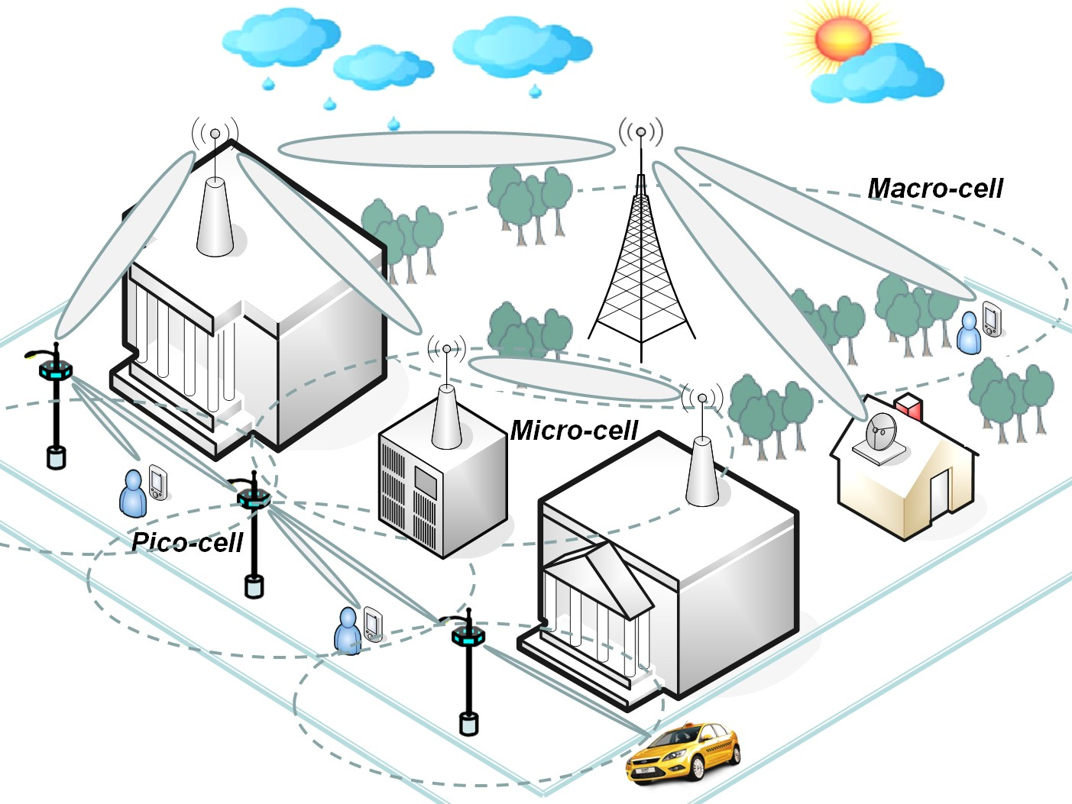

Рисунок 3.1 – Сценарій розгортання мереж 5G на основі малих сот (Small Cell).

Частотний діапазон 60 ГГц визнаний неліцензійним та його частотний розподіл представлений у табл. 1 для різних регіонів та країн світу [14].

2.16 GHz
57.00 58.32 60.48 62.64 64.80 66.00 f GHz)

Рисунок 3.2 – Неліцензійний частотний діапазон 60 ГГц

Таблиця 3.1 Частотний план діапазону 60 ГГц

Параметр | Країни та регіони світу
Параметр | Північна  Америка | Японія | Південна  Корея | Австралія | Євросоюз
Діапазон частот, ГГц | 57-64 | 59-66 | 57-64 | 59,4-62,9 | 57-64
Смуга пропускання каналу, ГГц | 2,16 | 2,16 | 2,16 | 2,16 | 2,16
Потужність  передавача, dBm | - | 10 | 10 | 10 | 27
Еквівалентна ізотропна  потужність в антені ( EIRP ), dBm | 40  середня 43  пікова | 57 | 57 | 51,8 | 40 середня  43 пікова

Одним із параметрів наведеним у табл. 3.1 вказана еквівалентна ізотропна потужність в антені EIRP (Equivalent Isotropically Radiated Power), яка є інтегральною енергетичною характеристикою передавача, що враховує спрямовані властивості антени.
Формула (3.1) показує, що малопотужний радіопередавач з спрямованою антеною може створювати в певному напрямку такий самий рівень радіовипромінювання, що і потужний радіопередавач зі слабоспрямованою антеною.

EIRP = PTX
+ GTX
⎡⎣dBm⎤⎦
(3.1)

де:
PTX
- потужність передавача, dBm;
GТX
- Коефіцієнт посилення

передавальної антени dBi.

4 РОЗРОБКА МОДЕЛІ ДЛЯ ОЦІНКИ ПРОДУКТИВНОСТІ
СИСТЕМИ ЗВ’ЯЗКУ

Для визначення пропускної спроможності каналу зв'язку, необхідно провести детальну оцінку бюджету радіолінії довжиною d , що враховує
потужність передавача EIRP , ослаблення сигналу 60 ГГц на трасі PL(d ) ,

ослаблення за рахунок наявності кисню в атмосфері О(d ) , вплив опадів у

вигляді дощу
R(d) та посилення приймальної антени GRX .

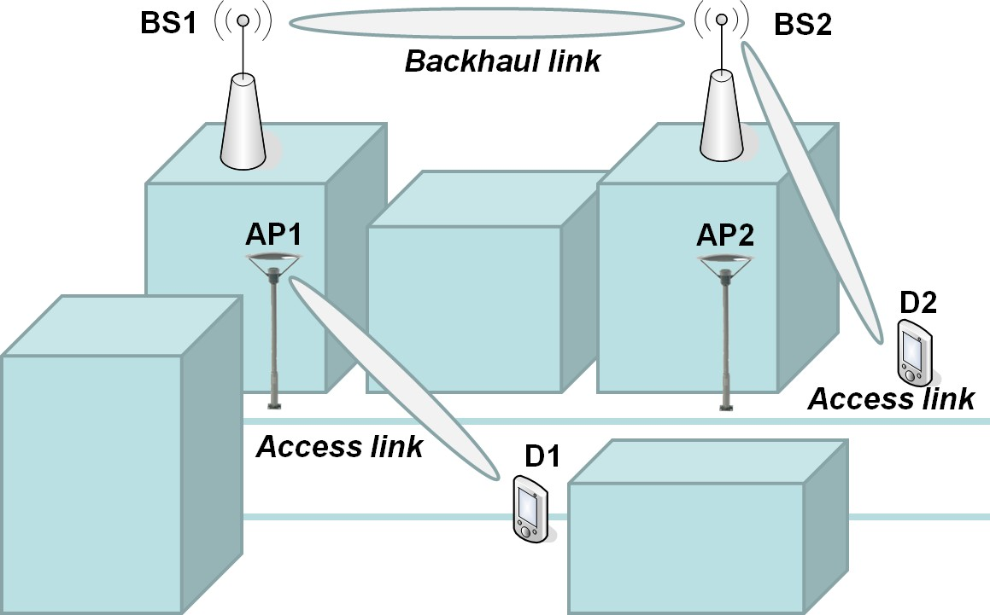

Рисунок 4.1 – Основні сценарії використання діапазону 60 ГГц для різних сегментів мережі в умовах міської забудови

Рівень сигналу, що приймається, в приймачі вигляді:
PRX можна представити у

P^{RX} (d) = PTX
dB
+ GTX
- PL(d) − O(d) − R(d) + GRX
⎡⎣dB⎤⎦
(4.1)

У разі міської забудови представлених на рис. 2 сегментів радіомережі можна використовувати дві основні моделі для розрахунку послаблення

сигналу 60 ГГц
PL(d )
на трасі: модель прямої видимості (LOS) і модель

вуличного каньйону (Street Canyon) [15, 16]:

PL(d)LOS
= 32,5 + 20log10( f ) +10nlog10(d /1000)
⎡⎣dB⎤⎦

(4.2)

PL(d)SC = 82,02 +10nlog10(d / dO ) do=5
⎡⎣dB⎤⎦
(4.3)

де: f – частота сигналу в ГГц ; n – коефіцієнт, що залежить від умов

поширення сигналу (2 ... 6) [15]:
n = 2
для сценарію LOS ;
n = 3 − 5
для

сценарію Street Canyon ; d – відстань між передавальної та приймальною
антенами, м ; d0 – зразкове відстань, d0 = 5м.
У таблиці 4.1 представлені величини коефіцієнта різних умов поширення.

Таблиця 4.1. Величини коефіцієнта n для різних умов поширення

Умови розповсюдження | n
Вільний простір | 2
Відкритий простір у місті | 2,7-3,5
Простір у місті із щільною забудовою | 3-5
Всередині будинків LOS | 1,76-1,8
Всередині будинків NLOS | 4-6

При розрахунку бюджету радіолінії ММ ДХ довжиною понад 100 м необхідно враховувати загасання в атмосферних газах (тобто поглинання в атмосферному кисні O ₂ ) та загасання залежно від інтенсивності опадів.

Рівень поглинання в атмосферному кисні необхідно враховувати на радіотрасах довжиною понад 400 м та на частоті 60 ГГц становить
О(d) =16 dB / km [10]. Для відстані між передавальною та приймальною

антенами в метровій шкалі О(d ) =16 ⋅ d /1000 [dB / m].

Фактори згасання в дощах R(d ) залежать від дощової кліматичної зони та

реєструються Міжнародним союзом електрозв'язку (ITU) [9].

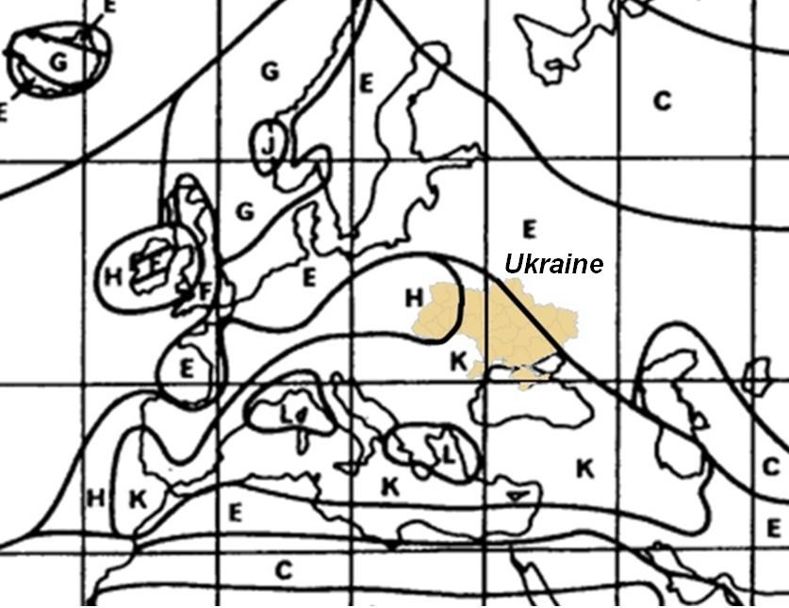

Рисунок 4.2 – Розташування України у трьох кліматичних зонах ITU

Територія України розташована у трьох кліматичних зонах за інтенсивністю опадів (рис. 4.2).
Дані ITU інтенсивності опадів у кліматичних зонах представлені в табл. 4.2.

R(d) = γR ⋅ d /1000 [dB / m]
(4.4)

Величину погонного згасання сигналу 60 ГГц у дощі , залежно від інтенсивності опадів [ мм/година ], можна визначити, використовуючи графіки, представлені на рис. 4.3 [9, 17]. На графіку пунктиром показані рівні

згасання γ R
[ дБ/км ] у дощі.

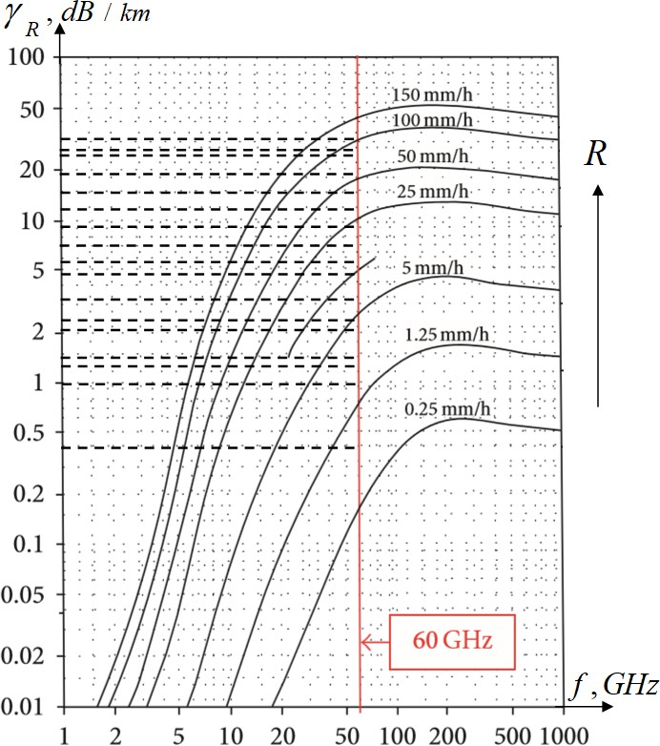

Рисунок 4.3 – Залежність погонного згасання γ R від частоти сигналу та інтенсивності опадів

Інтенсивність опадів, наявність хмар та інші локальні метеорологічні чинники атмосфери в ММ ДВ суттєво впливають на здатність системи зв'язку забезпечувати передачу інформації із заданими показниками якості. Коефіцієнт готовності каналу зв'язку AR (availability ratio) визначається як відношення часу, коли канал зв'язку перебуває у стані готовності до періоду спостереження, яке зазвичай береться рівним одному році (365,25 днів, 8766 годин).
Коефіцієнт неготовності NR (unavailability ratio NR=1-AR) - визначається як частка часу, протягом якого тракт (з'єднання) знаходиться в стані неготовності за період спостереження. Період часу неготовності починає відраховуватися з появи послідовності з десяти секунд зі значною кількістю помилок [14].

У табл. 3 вказані чисельні значення рівнів згасання
γ R в дощі, для трьох

кліматичних зон E (м. Харків), H (м. Львів), K (м. Київ) за різних показників готовності лінії радіозв'язку AR.
Для завершення формування параметрів бюджету радіолінії приймемо

величину посилення приймальної антени посилення передавальної антени GТX .
Тоді
GRX , що дорівнює коефіцієнту

GRX
= GTX
= EIRP − PTX
= 43− 27 =16
⎡⎣dBi⎤⎦
(4.5)

Вирази (1)-(6) дозволяють розрахувати бюджет радіолінії залежно від

відстані
dТX −RX
різних кліматичних зон, сценаріїв розгортання, відсотка

готовності лінії зв'язку AR.

Таблиця 4.2. Готовність лінії зв’язку для різних кліматичних зон

Відсоток часу просто я NR  (%) | Готовність лінії AR  (%) | Дані інтенсивності опадів за кліматичними  зонами та погонного згасання на частоті 60 ГГц
Відсоток часу просто я NR  (%) | Готовність лінії AR  (%) | Зона E |  | Зона H |  | Зона K
Відсоток часу просто я NR  (%) | Готовність лінії AR  (%) | R  mm/h | γ R  dB/km | R  mm/h | γ R  dB/km | R  mm/h | γ R  dB/km
1,0 | 99,0 | 0,6 | 0,4 | 2,0 | 1,2 | 1,5 | 1,0
0,3 | 99,7 | 2,4 | 1,4 | 4,0 | 2,0 | 4,2 | 2,2
0,1 | 99.9 | 6,0 | 3,5 | 10,0 | 4,9 | 12,0 | 7,0
0,03 | 99,97 | 12,0 | 7,0 | 18,0 | 8,0 | 23,0 | 9,1
0,01 | 99,99 | 22,0 | 9,0 | 32,0 | 12,0 | 42,0 | 15,0
0,003 | 99,997 | 41,0 | 14,9 | 55,0 | 23,0 | 70,0 | 26,0
0,001 | 99,999 | 70,0 | 26,0 | 83,0 | 29,0 | 100,0 | 32,0

Розробка моделі системи зв’язку в MATLAB

dТX −RX
Граничну пропускну здатність каналу зв'язку в залежності від відстані між передавачем і приймачем, смуги пропускання та співвідношення

сигнал/шум, можна оцінити виходячи з формули К. Шеннона [20]:

⎛ P^{RX} (d ) ⎞

С(d) = BW60GHz ⋅ log2 ⎜1+ W ⎟
⎡⎣біт / сек⎤⎦
(4.6)

⎝ NW ⎠

де: BW – ширина смуги пропускання в Гц для діапазону 60ГГц
( BW = 2.16 ⋅10⁹ Гц ) ; P^{RX} (d ) – потужність сигналу, що приймається на вході
W
приймача в Вт на відстані d від передавача ( PRX (d ) = 10^{(P}RX ( d ) /10) ); N –
dB

потужність шуму в Вт
W W

N = 10( NdB /10) .
W

Потужність шуму залежить від різних факторів: діапазону частот, смуги пропускання каналу радіозв'язку та шумів реалізації конкретної системи зв'язку стандарту IEEE 802.11ad [20, 21].

NdB = kBTc +10log10 (BW60GHz ) + LI + nF
⎡⎣дБ ⎤⎦
(4.7)

де:
kBTe
- спектральна щільність потужності шуму (kBTe = −174
дБ / Гц);

BW - ширина смуги пропускання в Гц для діапазону 60 ГГц ;
LI - згасання при

реалізації апаратури стандарту IEEE 802.11ad (LI
= 10дБ)
; nF
- Коефіцієнт

шуму апаратури стандарту IEEE 802.11ad (nF = 5
дБ) .

Тоді для апаратури зв'язку стандарту IEEE 802.11ad отримуємо

NdB = −65.6555
[дБ] і
N = 2.72 ⋅10⁻¹⁰
[W ]

Текст програмної моделі в середовищі MATLAB наведено в додатку А.
dB

Результати моделювання системи зв’язку в MATLAB

На рис. 4.4 і 4.5 наведено залежності граничної швидкості передачі інформації від довжини радіолінії системи зв'язку 60 ГГц в режимі точка-точка (Backhaul link) та в режимі абонентського доступу (Access link) для трьох кліматичних зон України.
Якщо в якості граничної мінімальної швидкості передачі інформації по каналу зв'язку взяти 2 Гбіт/ сек (ця швидкість передачі необхідна для трансляції відео в реальному масштабі часу) , то можна визначити максимальний радіус зони обслуговування для базових станцій (Backhaul link) та мобільних абонентів мережі (Access link) залежно від кліматичної зони України.
Для оцінки реальної пропускної спроможності каналу зв'язку на основі існуючих систем необхідно звернутися до стандарту IEEE 802.11ad [21], де вказані рекомендовані модуляційні схеми MCS _{i} (Modulation and Coding Scheme) для трьох основних режимів роботи обладнання: з використанням однієї несучої SC (Single carrier), ортогонального частотного мультиплексування OFDM (Orthogonal frequency-division multiplexing) та режиму з низьким енергоспоживанням LPSC (Low-Power SC).
Для кожного з режимів роботи в стандарті запропоновані різні індекси модуляції, наведені величини чутливості приймача і максимальна швидкість передачі інформації DR (Data rate).
Радіус дії для осередків мікросоти (Micro-Cell) : 950 м (зона К); 1000 м
(зона Н) та 1050 м (зона Е).
Радіус дії для осередків пико-соти (Pico-Cell) : 180 м (зона К); 185 м (зона Н) та 190 м (зона Е).

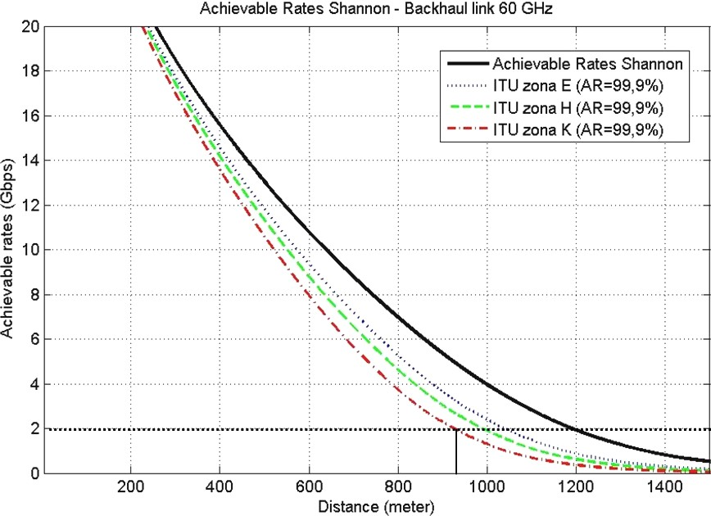

Рисунок 4.4 – Залежність граничної швидкості передачі від довжини радіоканалу в режимі «крапка-крапка» ( Backhaul link ) 60 ГГц
для трьох кліматичних зон України

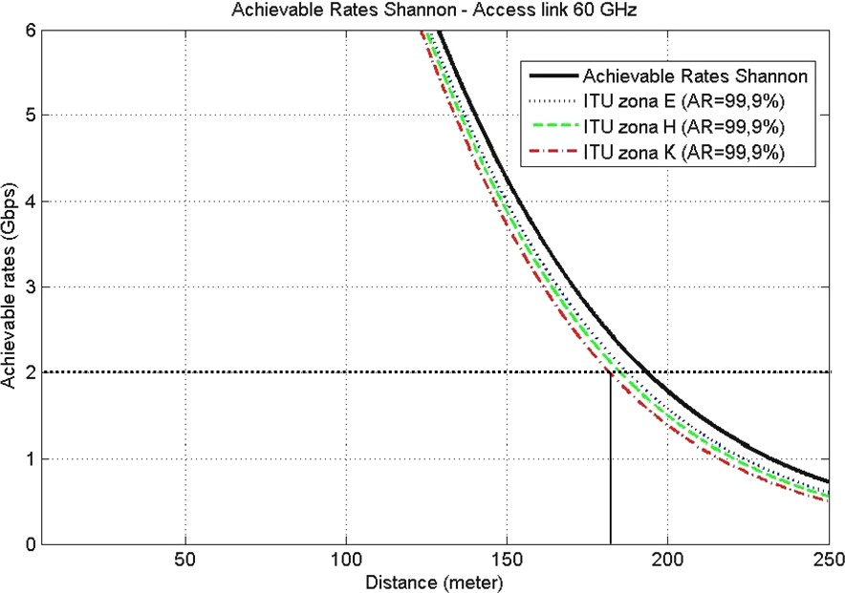

Рисунок 4.5 – Залежність граничної швидкості передачі інформації від довжини радіоканалу в режимі абонентського доступу ( Access link ) 60 ГГц
для трьох кліматичних зон України

Якщо розрахована потужність прийнятого сигналу
P
^{RX} вище, ніж

чутливість приймача
P
dB
MCSi RX
з індексом модуляції MCS _{i} і нижче чутливості

приймача
P
MCSi+1 RX
з індексом модуляції MCS _{i+1} , процесор радіомодему IEEE

802.11ad встановлює індекс модуляції MCS 𝑖 .

PMCSi < PRX (d ) ≤ PMCSi+1
[dBm]. (4.8)

RX dB RX

Тому, якщо відстань лінії бездротового зв'язку зростає, то
P^{RX} (d )
стає

нижчою через загасання сигналу (тобто втрати серед поширення, кисню і дощу), то індекс MCS𝑖. також стає нижче і це призводить до зниження швидкості передачі даних каналом радіозв'язку.
dB
У табл. 4.3 представлені дані про чутливість приймача для режиму роботи з використанням однієї несучої SC [21]. Цей режим є обов'язковим всім фірм виробників устаткування.
P

Конкретне значення порогів перемикання
MCSi RX
залежить від цільової

функції алгоритму адаптації системи радіозв'язку: підтримка постійної потужності передавача на базовій станції, підтримка максимальної швидкості передачі інформації або підтримка необхідної якості каналу зв'язку.
На рис. 4.6 і 4.7 наведені залежності швидкості передачі інформації від довжини радіолінії системи зв'язку стандарту IEEE 802.11ad 60 ГГц в режимі точка-точка (Backhaul link) та в режимі абонентського доступу (Access link).

Таблиця 4.3 Параметри чутливості приймачів систем зв'язку

Схема  MCS _{i}  для режиму  SC | Чутливість приймача RX  P^{MCSi} , dBm  RX | Вид  модуляції | Швидкість коду | Швидкість передачі даних  DR, Мбіт/с
MCS0 | -78 dBm | DBPSK | 3/4 | 27,500
MCS1 | -68 dBm | π/2 BPSK | 1/2 | 385,00
MCS2 | -66 dBm | π/2 BPSK | 1/2 | 770,00
MCS3 | -65 dBm | π/2 BPSK | 5/8 | 962,50
MCS4 | -64 dBm | π/2 BPSK | 3/4 | 1155,00
MCS5 | -62 dBm | π/2 BPSK | 13/16 | 1251.25
MCS6 | -63 dBm | π/2 QPSK | 1/2 | 1540.00
MCS7 | -62 dBm | π/2 QPSK | 5/8 | 1925.00
MCS8 | -61 dBm | π/2 QPSK | 3/4 | 2310,00
MCS9 | -59 dBm | π/2 QPSK | 7/8 | 2502,50
MCS10 | -55 dBm | π/2 16QAM | 1/2 | 3080,00
MCS11 | -54 dBm | π/2 16QAM | 5/8 | 3850,00
MCS12 | -53 dBm | π/2 16QAM | 3/4 | 4620,00

Якщо в якості максимальної граничної швидкості передачі інформації по каналу зв'язку взяти 1 Гбіт/ сек системи зв'язку стандарту IEEE 802.11ad 60 ГГц, то можна визначити максимальний радіус зони обслуговування для базових станцій (Backhaul link) і мобільних абонентів мережі (Access link).
Радіус дії для осередків мікросоти складе - 600 м; а радіус дії для осередків пико-соти – 85 м .

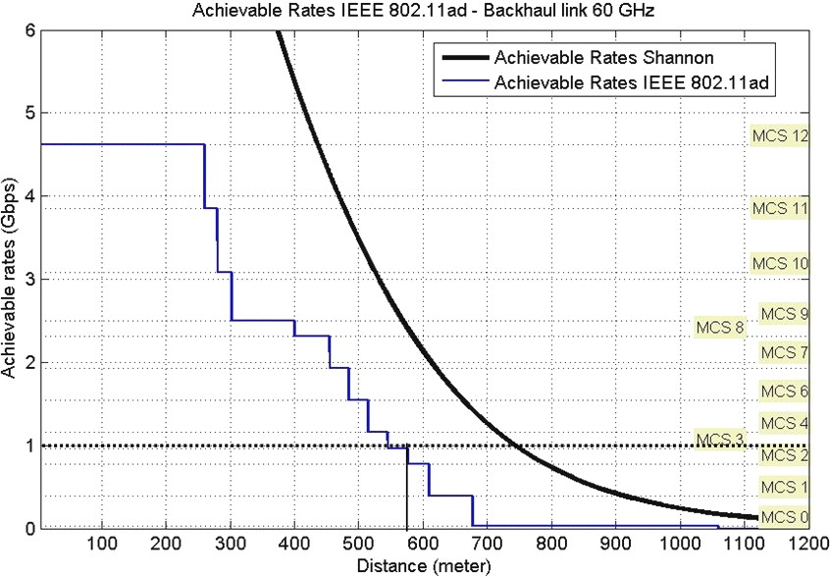

Рисунок 4.6 – Залежність швидкості передачі від довжини радіолінії системи зв'язку стандарту IEEE 802.11ad 60 ГГц як точка-точка ( Backhaul link )

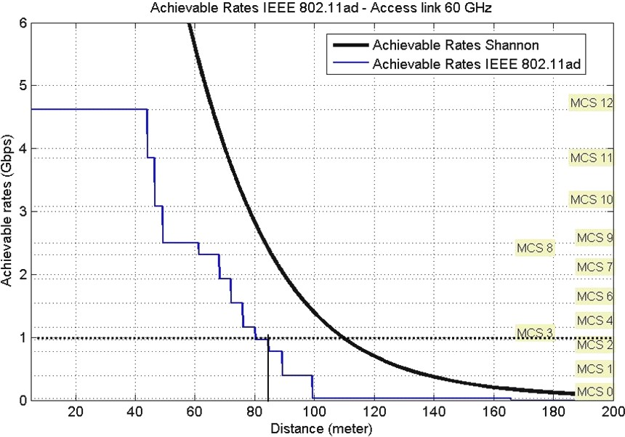

Рисунок 4.7 – Залежність швидкості передачі від довжини радіолінії системи зв'язку стандарту IEEE 802.11ad 60 ГГц як абонентського доступу (Access link)

ВИСНОВКИ

- В роботі проведено аналіз актуальності теми дослідження та розглянуто перспективні напрямки розвитку безпровідних технологій.
- В даний час кількість мобільних користувачів значно зросла, і вони хочуть більш надійного обслуговування та високої швидкості передачі даних. Мережі 5G у міліметровому діапазоні хвиль можуть забезпечити вищу швидкість передачі даних.
- Розглянуті сценарії застосування технологій ММ ДХ на основі малих сот у містах з щільною забудовою.
- Передача сигналів ММ ДВ вище 10 ГГц вразлива до опадів. Дощ, сніг, мокрий сніг, частинки льоду та град можуть послаблювати та розсіювати мікрохвильові сигнали і, отже, призводити до зниження доступності з точки зору якості системи.
- У роботі представлено модель та практичні результати оцінки бюджету лінії зв'язку, на основі якого визначено досяжні відстані між передавачем та приймачем для різних кліматичних зон України.
- У роботі проведена теоретична оцінка досяжних швидкостей передачі інформації, засновані на пропускній спроможності каналу зв'язку по Шеннону, та оцінка практично досяжних швидкостей передачі даних для різних сегментів мережі передачі інформації для апаратури стандарту IEEE 802.11ad, що використовує різні схеми модуляції та кодування ( MCS ) .
- Отримані в роботі результати відповідають технічному завданню.

ПЕРЕЛІК ПОСИЛАНЬ
- А. В. Тихомиров, Е. В. Омельянчук. Особенности проектирования систем связи миллиметрового диапазона радиоволн // Инженерный вестник Дона. Вып. 2(25). Т. 25. 2013.
- Антенно-фидерные устройства и распространение радиоволн. Учебник для вузов / Г. А. Ерохин и др. Под ред. Г. А. Ерохина. — 2-е издание. М: Горячая линия–Телеком. 2004.
- А. Лебедев. Выбор беспроводной технологии для промышленного приложения // Электронные компоненты. № 4. 2012.
- Применение фиксированной службы с использованием оптических линий связи в свободном пространстве. Отчет МСЭ R F.2106. 2007.
- Nitsche T., Cordeiro C., Flores A. B., Knightly E. W., Perahia E. and Widmer J. C. IEEE 802.11ad: directional 60 GHz communication for multi-Gigabit- per-second Wi-Fi. // IEEE Communications Magazine. – 2014. – vol. 52, № 12, – pp. 132–141.
- Быстров Р.П., Петров А.В., Соколов А.В. Миллиметровые волны в системах связи // Журнал радиоэлектроники, №5, 2000.
- Agapi Mesodiakaki , Andreas Kassler, Enrica Zola,Mattias Ferndahl,Tao Cai. Energy efficient line-of-sight millimeter wave small cell backhaul: 60, 70, 80 or 140 GHz // IEEE Transactions on Vehicular Technology, Vol. 66, nr 2, s. 1810-1821.
- Sooyoung Hur, Taejoon Kim, David J Love, James V Krogmeier, Timothy A. Thomas, and Amitava Ghosh. 2013. Millimeter Wave Beamforming for Wireless. Backhaul and Access in Small Cell Networks. IEEE Transactions on Communica- tions 61, 10 (2013), 4391 – 4403.
- Shu Sun, George R. MacCartney Jr., Rappaport Theodore S. Millimeter- Wave Distance-Dependent Large-Scale Propagation Measurements and Path Loss Models for Outdoor and Indoor 5G Systems // 10th European Conference on Antennas and Propagation – Davos, Switzerland. – April 2016, pp. 1-5.
- Tsopa O.I., Strelnitskiy A.A. and Shokalo V.M. Approximate Model for

- Estimation of Efficiency and Noise Immunity of Branched Street and Corridor Wi-Fi and WiMAX Communication Channels. // International journal «Telecommunication and Radio Engineering», Begell House, 2009, vol. 68(17), pp. 1511-1528.
- Tsopa O.I., Strelnitskiy A.A., Strelnitskiy A.E. and Shokalo V.M. Prediction model of energy security for the systems of subscriber radio access with branched street and corridor communications channels. // Radioelectronics and Communications Systems, Allerton Press, Inc., 2011, vol. 54, no. 2, pp. 61-67.
- Мерзликин А.А., Цопа А.И. Оценка условий распространения сигнала миллиметрового диапазона волн. // Материалы 6-го Международного радиоэлектронного форума «Прикладная радиоэлектроника. Состояние и перспективы развития» (МРФ-2017). – Харьков, 2017. – С. 90-91.
- Tsopa A. I. Methodical maintenance of radiometric measurements of atmosphere at millimeter waves range / V. V. Pavlikov, N. V. Ruzhentsev, D. S. Salnikov, А. I. Tsopa, А. О. Merzlikin // Proc. of XIV International Conf. Modern problems of Radio Engineering, Telecommunications and Computer Science
- /TCSET’2018/. – Lviv-Slavsko, 2018. – P. 1-4.
- ITU-R Rec. P.838-3. Specific attenuation model for rain for use in prediction methods.
- ITU-R Rec. P.676-6, Approximate estimation of gaseous attenuation in the frequency range 1 – 350 GHz.
- Boncho G. Bonev, Kliment N. Angelov and Emil S. Altimirski Study on Radio Link Availability in Millimeter Wave Range // World Academy of Science, Engineering and Technology, Vol:5 2011, p.626-629.
- Ákos Faragó, Péter Kántor, János Z. Bitó Rain Effects on 5G millimeter Wave ad-hoc Mesh Networks. Investigated with Different Rain Models // Periodica Polytechnica: Electrical Engineering and Computer Science. - 60(1), pp. 44-50, 2016.
- Molisch A. F. Wireless Communications, 2nd ed. New York, NY, USA: Wiley-IEEE, 2011.

- Seybold J., Introduction to RF propagation, John Wiley & Sons Inc., Hoboken, New Jersey, 2005.
- Kim J. Millimeter Wave Radio Propagation Characteristics / Chapter Book: Opportunities in 5G Networks: A Research and Development Perspective. – CRC Press, 2016. – 577 p.
- Rec. ITU-RP.1411-7. Propagation data and prediction methods for the planning of short-range outdoor radio communication systems and radio local area networks in the frequency range 300 MHz to 100GHz.
- ITU-T Rec. G.827. Availability parameters and objectives for path elements of international constant bit-rate digital paths at or above the primary rate (1996).
- ITU-T Rec. Y.1540. IP Packet Transfer and Availability Performance Parameters (2002).
- Freeman R. L. Radio System Design for Telecommunications, John Wiley & Sons Inc., Hoboken, New Jersey, 2007.
- IEEE Std. 802.11ad-2012. IEEE Standard for Information technology. Telecommunications and information exchange between systems. Local and metropolitan area networks-Specific requirements. Part 11: Wireless LAN Medium Access Control (MAC) and Physical Layer (PHY) Specifications Amendment 3: Enhancements for Very High Throughput in the 60 GHz Band.
- Сметан Д.П., Цопа О.І. ОЦІНКА ПРОПУСКНОЇ ЗДАТНОСТІ СИСТЕМИ ЗВ’ЯЗКУ СТАНДАРТУ IEEE 802.11AD // II Correspondence International Scientific and Practical Conference «GLOBALIZATION OF SCIENTIFIC KNOWLEDGE: INTERNATIONAL COOPERATION AND INTEGRATION OF SCIENCES» Vinnytsia (Ukraine), Vienna (Austria) – 2021; – С.221-224.

